CHAPITRE 4 : Fonction logarithme

1 Fonction logarithme népérien 2

1.1 Fonction réciproque de la fonction exponentielle 2

1.2 Relation fonctionnelle et propriétés algébriques 4

2 Variations et limites de la fonction *ln* 4

2.1 Dérivée et variations 4

2.2 Limites 6

CHAPITRE 4 : Fonction logarithme

# Fonction logarithme népérien

## Fonction réciproque de la fonction exponentielle

***Définition***

* 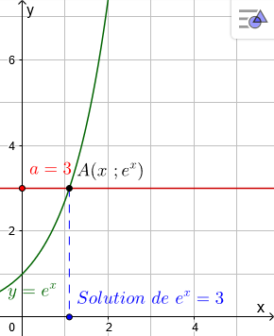Pour tout réel $a>0$, l’équation

$$e^{x}=a$$

admet **une solution unique** dans $R$.

Cette solution se note $x=ln⁡(a)$.

Elle s’appelle **le logarithme népérien de $a$.**

Sur l’exemple de la figure ci-contre, on voit que

$$ln⁡(3)≈1,1$$

* La fonction qui, à tout réel $x>0$, associe le réel $y=ln⁡(x)$ s’appelle la fonction logarithme néperien[1]. C’est la fonction réciproque de la fonction exponentielle. Elle est définie sur $\left]0 ; +∞\right[$ et elle est notée $ln$.

$$ln$$

$$exp$$

$$x$$

$$y$$

$$×$$

$$×$$

$$ln$$

$$exp$$

$$1$$

$$0$$

$$×$$

$$×$$

$$ln$$

$$exp$$

$$e$$

$$1$$

$$×$$

$$×$$

$$R$$

$$\left]0;+∞\right[$$

***Remarques sur le langage :***

On dit que la fonction $exp$ est une bijection de $R$ dans $\left]0;+∞\right[$.

$ln$ est elle-même une bijection de $\left]0;+∞\right[$ dans $R$. C’est la bijection réciproque de $exp$

***Conséquences*** :

1. $∀x∈R^{+*}$, $y=ln\left(x\right) ⟺ x=e^{y}$
2. $∀x∈R^{+*}$, $e^{ln\left(x\right)}=x$
3. $∀x∈R$, $ln (e^{x})=x$
4. $ln\left(1\right)=0$ et $ln\left(e\right)=1$

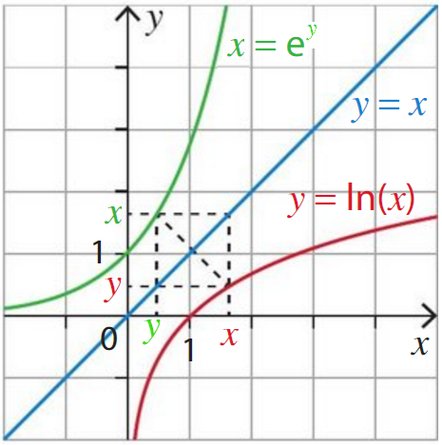***Remarque 1 :*** Leurs courbes représentatives,   
dans un repère orthonormé, sont symétriques   
par rapport à la droite d’équation $y=x$.

***Remarque 2 :***

En sciences, on utilise aussi la **fonction logarithme décimal, notée log**, définie pour tout

$$y$$

$$1$$

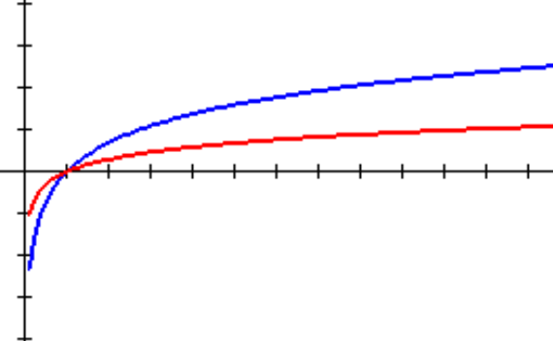

$x∈\left]0 ; +∞\right[$ par :

$$\log\left(x\right)=\frac{ln⁡(x)}{ln⁡(10)}$$

soit approximativement :

$$e$$

$$10$$

$$O$$

***La courbe de la fonction logarithme népérien (en bleu) et de la fonction logarithme décimal (en rouge).***

$$x$$

$$\log\left(x\right)≈\frac{ln⁡(x)}{2,303}$$

$$\log\left(x\right)≈ln⁡(x)×0,434$$

Elle vérifie les relations $\log\left(1\right)=0$ et $\log\left(10\right)=1$.

## Relation fonctionnelle et propriétés algébriques

Pour tous réels $a$ et $b$ strictement positifs,

***Propriété (relation fonctionnelle)***

$\ln\left(ab\right)=\ln\left(a\right)+ln⁡(b)$

***Propriétés (conséquences de la relation fonctionnelle)***

$ln\left(\frac{1}{a}\right)=-ln\left(a\right)$

$ln\left(\frac{a}{b}\right)=ln\left(a\right)-ln\left(b\right)$

1. Pour tout $n∈Z$, $ln\left(a^{n}\right)=n×ln\left(a\right)$

$ln\left(\sqrt{a}\right)=\frac{1}{2}ln\left(a\right)$

# Variations et limites de la fonction *ln*

## Dérivée et variations

***Propriétés***

* La fonction $ln$ est **continue** sur $\left]0;+∞\right[$
* La fonction $ln$ est **dérivable** sur $\left]0;+∞\right[$ et pour tout réel $x$ de $\left]0;+∞\right[$: ${\left(ln\right)}^{'}\left(x\right)=\frac{1}{x}$

Soit $u$ une fonction **dérivable** et **strictement positive** sur un intervalle $I$.

|  |  |
| --- | --- |
| La fonction $ln(u)$ est **dérivable sur $I$** | $${\left(\ln\left(u\right)\right)}^{'}=\frac{u'}{u}$$ |

***Exemple***

Soit $f$ la fonction définie sur $R$ par $f\left(x\right)=ln⁡(x^{2}+1)$. Calculez la dérivée de $f$.

On pose $f\left(x\right)=ln⁡(u\left(x\right))$ avec $u\left(x\right)=x^{2}+1$ et $u^{'}\left(x\right)=2x$.

$$f^{'}\left(x\right)=\frac{u'(x)}{u(x)}$$

$$f^{'}\left(x\right)=\frac{2x}{x^{2}+1}$$

***Propriété***

Soit $f$ la fonction définie sur $\left]0 ; +∞\right[$, par $f\left(x\right)=ln⁡(x)$. On a : $f^{'}\left(x\right)=\frac{1}{x}$.

Donc pour tout $x∈\left]0 ; +∞\right[$, $f^{'}\left(x\right)>0$.

La fonction logarithme népérien est strictement croissante sur $\left]0 ; +∞\right[$.

***Conséquences***

$ln\left(a\right)=ln\left(b\right)⇔a=b$ pour tous réels $a$ et $b$ strictement positifs

***Exemple :***

Résoudre dans $R$ l’équation $ln\left(x\right)=1+ln⁡(3)$

* Condition d’existence : $x>0$
* Pour tout réel $x∈\left]0;+∞\right[$, $ln\left(x\right)=1+\ln\left(3\right)$ équivaut successivement à :

$$\ln\left(x\right)=\ln\left(e\right)+ln⁡(3)$$

$$\ln\left(x\right)=ln⁡(3e)$$

$x=3e$ d’où l’ensemble des solutions $S=\left\{3e\right\}$

$ln\left(a\right)<ln\left(b\right)⇔a<b$ pour tous réels $a$ et $b$ strictement positifs

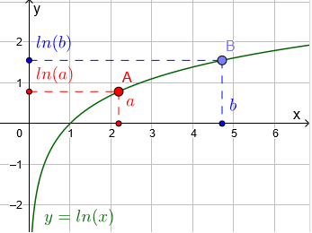

***Exemple 1 :***

Résoudre dans $R$ l’inéquation $ln\left(x\right)<0$

* Condition d’existence : $x>0$
* Pour tout réel $x∈\left]0;+∞\right[$, $\ln\left(x\right)<0$ équivaut successivement à :

$$\ln\left(x\right)<ln⁡(1)$$

$$x<1$$

d’où l’ensemble des solutions $S=\left]0 ;1\right[$

***Exemple 2 :***

Résoudre dans $R$ l’inéquation $ln\left(x\right)>0$

* Condition d’existence : $x>0$
* Pour tout réel $x∈\left]0;+∞\right[$, $\ln\left(x\right)>0$ équivaut successivement à :

$$\ln\left(x\right)>ln⁡(1)$$

$$x>1$$

d’où l’ensemble des solutions $S=\left]1 ;+∞\right[$

***Exemple 3 :***

Résoudre dans $R$ l’inéquation $ln\left(3x+1\right)<2$

* Condition d’existence : $3x+1>0 ⟺x>-\frac{1}{3}$
* Pour tout réel $x∈\left]-\frac{1}{3};+∞\right[$, $\ln\left(3x+1\right)<2$ équivaut successivement à :

$$\ln\left(3x+1\right)<ln⁡(e^{2})$$

$$3x+1<e^{2}$$

$x<\frac{e^{2}-1}{3}$ $\frac{e^{2}-1}{3}≈2,130$ d’où l’ensemble des solutions $S=\left]-\frac{1}{3} ; \frac{e^{2}-1}{3}\right[$

## Limites

***Propriétés***

$$\lim_{\begin{aligned}x→0\end{aligned}}{ln(x)}=-∞$$

et

$$\lim_{\begin{aligned}x→+∞\end{aligned}}{ln(x)}=+∞$$

***Conséquences***

$\lim_{\begin{aligned}x→0\end{aligned}}{ln(x)}=-∞$ donc la courbe de la fonction $ln$ a une asymptote verticale d’équation $x=0$

Le tableau de variation de la fonction $ln$ est le suivant :

|  |  |
| --- | --- |
| $$x$$ | $0$ $+∞$ |
| $${\left(ln\right)}^{'}(x)$$ | $+$ |
| variation de $ln$ | $+∞$ $-∞$ |

***Propriétés (croissances comparées)***

$$\lim_{\begin{aligned}x→+∞\end{aligned}}{\frac{ln\left(x\right)}{x}=0}$$

$$\lim_{\begin{aligned}x→0\end{aligned}}\left(x.ln\left(x\right)\right)=0$$

Pour tout entier naturel $n≥2$ :

$$\lim_{\begin{aligned}x→+∞\end{aligned}}{\frac{ln\left(x\right)}{x^{n}}=0}$$

$$\lim_{\begin{aligned}x→0\end{aligned}}\left(x^{n}.ln\left(x\right)\right)=0$$

1. **Neper** (John), *baron* **de Merchiston,** mathématicien écossais (Merchiston, près d'Édimbourg, 1550 - 1617). On lui doit l'invention des logarithmes (1614).